CHARTE GRAPHIQUE
Origine danse
Logo avec texte

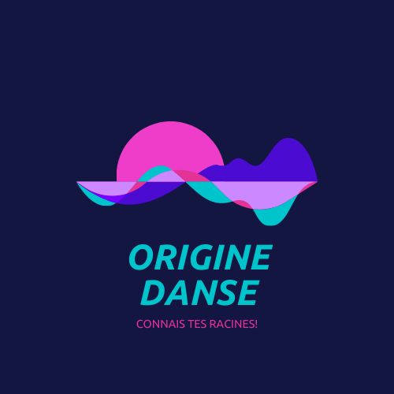

Logo sans texte



